ΟΝΟΜΑ: Σαλονικίδου Θεοδοσία
ΒΙΒΛΙΟΠΑΡΟΥΣΙΑΣΗ

Το ΒΙΒΛΙΟ που θα σας παρουσιάσω είναι το: "Πρίγκιπας και Φτωχός

Γράφτηκε από τον Mark Twain
________________

(ΣΥΓΓΡΑΦΕΑΣ

(ΕΚΔΟΣΕΙΣ)

και είναι: Περιπέτεια από τις εκδόσεις "Αλκυών"
(περιπέτεια, βιογραφία, επιστημονική φαντασία, μυστηρίου, πληροφοριακό ή κάτι άλλο)
ΒΙΒΛΙΟ ΚΑΙ ΥΠΟΘΕΣΗ

Πότε διαδραματίζεται; Πού; Ποιοι είναι οι ήρωες; Ποιες καταστάσεις αντιμετωπίζουν; Γράφω δυο λόγια, αλλά δεν αποκαλύπτω το τέλος.
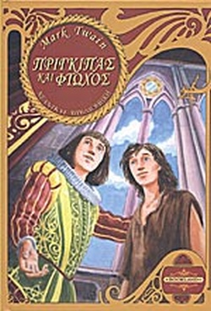

Η ιστορία διηγείται τις περιπέτειες του βασιλιά της Ουαλίας ο οποίος αποφασίζει να αλλάξει ρόλο με έναν ζητιάνο. Ποιό συγκεκριμένα διαδραματίζεται το 1537 στην Αγγλία. Ηρωες ειναι ο Τομ Κάντι (ο ζητιάνος) και ο Εδουάρδος Τιμόρ ( ο πρίγκηπαςτης Ουαλίας) οι οποίοι κάνουν προσπάθειες ο μεν βασιλιάς να ζήσει ως φτωχός και ο δε ζητιάνος ως Βασιλιά.

Μου άρεσε / Δε μου άρεσε, επειδή

Μου άρεσε επειδή πέρασαν απο πολλές περιπέτειες, προσπάθησαν να γίνουν κάτι διαφορετικό από αυτό που πραγματικά είναι και κατέληξαν να θέλουν να επιστρέψουν στις παλιές τους ζωές.

ΒΑΘΜΟΛΟΓΙΑ (υπογραμμίζουμε): 0-5 (άσ’ το καλύτερα) 6-7 (καλούτσικο) 8-9 (πολύ καλό) 10 (να το διαβάσεις οπωσδήποτε)

